 | НОВОЮЛАСЕНСКИЙ ВЕСТНИК | 27 ноября  2024 года  № 31 (51)  Издается  с 05 июля  2023 года  «Бесплатно»
______________________________________________________________________________________________________________________________
Официальное периодическое печатное издание для опубликования (обнародования) муниципальных правовых актов, иной официальной информации муниципального образования Новоюласенский сельсовет Красногвардейского района Оренбургской области
________________________________________________________________________________________________________________
АДМИНИСТРАЦИЯ
МУНИЦИПАЛЬНОГО ОБРАЗОВАНИЯ НОВОЮЛАСЕНСКИЙ СЕЛЬСОВЕТ
КрасногвардейскОГО районА оренбургской ОБЛАСТИ

П О С Т А Н О В Л Е Н И Е
26.11.2025 № 68-п

Об утверждении местных нормативов градостроительного проектирования муниципального образования Новоюласенский сельсовет Красногвардейский район Оренбургской области

Руководствуясь статьёй 29.4 Градостроительного кодекса Российской Федерации от 29.12.2004г.№ 190-ФЗ, статьёй 14 Федерального закона от 06 октября 2003 года № 131-ФЗ «Об общих принципах организации местного самоуправления в Российской Федерации», со статьей 6.1 Закона Оренбургской области от 16марта 2007 года № 1037/233-IV-OЗ «О градостроительной деятельности на территории Оренбургской области», руководствуясь Уставом муниципального образования Новоюласенский сельсовет Красногвардейского района Оренбургской области:
1. Утвердить местные нормативы градостроительного проектирования муниципального образования Новоюласенский сельсовет Красногвардейского района Оренбургской области согласно приложению к настоящему постановлению.
2. Местные нормативы градостроительного проектирования муниципального образования Новоюласенский сельсовет Красногвардейского района Оренбургской области, утвержденные администрацией муниципального образования Новоюласенский сельсовет Красногвардейского района Оренбургской области от 22.11.2024 № 95-п «Об утверждении местных нормативов градостроительного проектирования муниципального образования Новоюласенский сельсовет Красногвардейского района Оренбургской области» не применяются к отношениям, возникшим со дня вступления в силу настоящего постановления.
3.Установить, что настоящее постановление вступает в силу после его официального опубликования в газете "Новоюласенский вестник", подлежит обнародованию и размещению на официальном сайте администрации муниципального образования Новоюласенский сельсовет Красногвардейского района Оренбургской области в сети "Интернет".
4.Контроль за исполнением постановления оставляю за собой.
Глава сельсовета С.Н.Бисяева
Информация
Администрация муниципального образования Новоюласенский сельсовет Красногвардейский район Оренбургской области сообщает о размещении Постановления № 68-п от 26.11.2025 «Об утверждении местных нормативов градостроительного проектирования муниципального образования Новоюласенский сельсовет Красногвардейского района Оренбургской области» и приложения к нему на официальном сайте муниципального образования Новоюласенский сельсовет Красногвардейского района Оренбургской области в информационно-телекоммуникационной сети «Интернет» по ссылке https://новоюласка.рф/gradostroitelnaya-deyatelnost/normativy-gradostroitelnogo-proektirovaniya-mo-novoyulasenskiy-selsovet/.
ИНФОРМАЦИЯ ДЛЯ НАСЕЛЕНИЯ
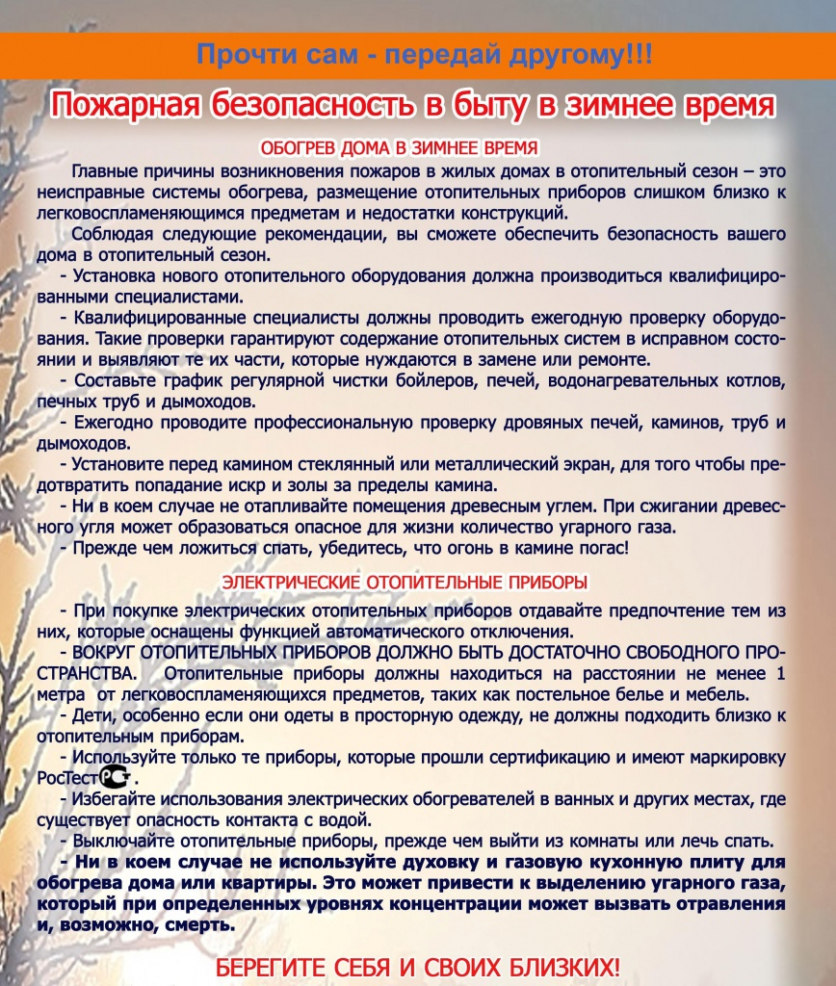
________________________________________________
Учредитель – администрация муниципального образования Новоюласенский сельсовет
Красногвардейского района Оренбургской области,
адрес редакции и издателя:
461164, Оренбургская область, Красногвардейский район,
с. Новоюласка, ул.Дружбы, дом 8, телефон: 8 (35345) 3-38-32,
электронная почта: novselsovet2016@mail.ru
тираж -12 экземпляров

